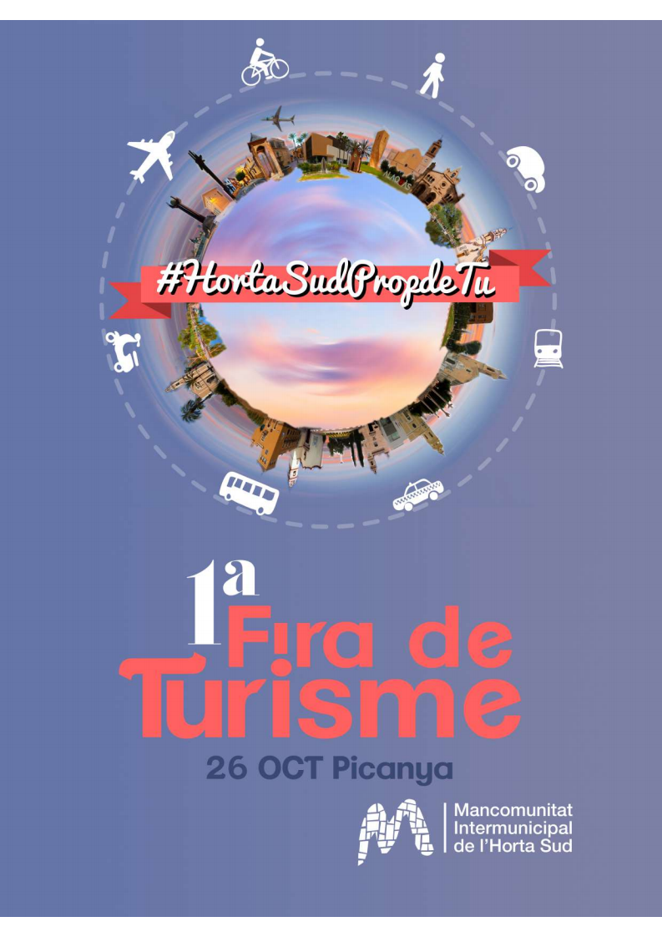
I FIRA COMARCAL DE TURISME
#HortaSudPropDeTu

Programació Espai Obert:

16 hores: Apertura de portes de la Fira.

17 hores: Desfilada de Moros i Cristians a càrrec de Benetússer.

17.30 hores: Elaboració de xocolata tradicional de Torrent

18.00 hores: Projecció de l’audiovisual “Mislata Ciutat de Circ”

19 hores: Lliurament dels premis de fotografia del nostre concurs, a l’escenari principal

19.30 hores: Exhibició de Calistènia dels joves de Picanya

20 hores: Desfilada de Carnestoltes a càrrec de Benetússer

20.30 hores: Espectacle de ball a càrrec de Jaleo y Compás, de Mislata

21 hores: Passejà de focs artificials a càrrec de Quart de Poblet

Programació Carpa Activitats:

16.30hores: Contacontes a càrrec de Paiporta.

17.15 hores: Jocs del Castell d’Alaquàs

18.15 hores: Activitat “Mislata Ciutat de Circ”

19.15 hores: Taller de Palmitos oferit per Aldaia

20 hores: Jocs de taula tradicionals amb el Museu Comarcal de l’Horta Sud.

Durant la vesprada: Jocs tradicionals populars.

Tindrem una carpa amb cervesa artesana de la comarca, refrescos i gastronomia

A la Fira contarem amb espais d’informació de Catarroja, Quart de Poblet, Mislata, Paiporta, Picanya, Benetússer, Torrent, Aldaia, Alcàsser i Alaquàs

(Tots els horaris són orientatius i la organització es reserva el dret a canviar-los en funció de les necessitats de la fira)

